《大学物理》作业 No.10 简谐振动的能量 合成

班级 ___________ 学号 __________ 姓名 _________ 成绩 ________

基本要求：
1.理解简谐运动的能量特征。
2.理解同方向、同频率的两个简谐运动的合成规律。了解垂直方向的简谐振动的合成。
3.了解阻尼振动、受迫振动和共振发生的条件和规律。

内容提要：
- 弹簧振子动能：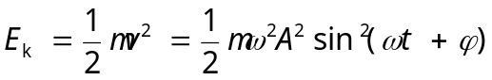.
- 弹簧振子势能：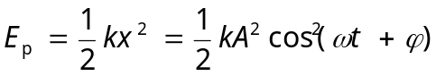.
- 弹簧振子的总能量：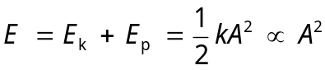，与振幅的平方成正比。
- 同方向，同频率谢振动的合成，仍是谐振动。
合振动的振幅A：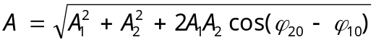.
合振动的初相位：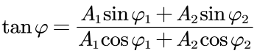
- 振动方向互相垂直，振动频率相同的谐振动的合成，一般情况是一个椭圆。
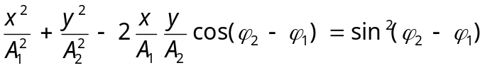；其具体轨迹依赖于两分振动的振幅和相位差。
- 运用旋转矢量法分析两个谐振动的合成。

一、选择题
1. 一质点作简谐振动，已知振动周期为T，则其振动动能变化的周期是
[ ]
(A) T/4.
(B) T/2.
(C) T.
- 2T.

2. 一弹簧振子作简谐振动,当其偏离平衡位置的位移的大小为振幅的1/4时,其动能为振动总能量的
[ ]
(A) 7/16.
(B) 9/16.
(C) 11/16.
- 15/16.
3. 有两个振动:x₁ = A₁cosω t, x₂ = A₂sinω t,且A₂< A₁.则合成振动的振幅为
[ ]
(A) A₁ + A₂ .
(B) A₁－A₂ .
(C) (A₁² + A₂²)^{1/2} .
(D) (A₁²－A₂²)^{1/2}.

4. 一弹簧振子作简谐振动，总能量为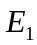，如果简谐振动振幅增加为原来的两倍，重物的质量增加为原来的四倍，则它的总能量变为
[ ] (A) /4 (B) /2 (C) 2 (D) 4

二.填空题
1. 一物体同时参与同一直线上的两个简谐振动：
x₁ = 0.03cos ( 4 π t + π /3 ) (SI) 与 x₂ = 0.05cos ( 4 π t－2π/3 ) (SI)
合成振动的振动方程为 .
2. 质量为m的物体和一个轻弹簧组成弹簧振子,其固有振动周期为T,当它作振幅为A的自由简谐振动时,其振动能量E = .

三.计算题
1.已知两谐振动的运动方程：
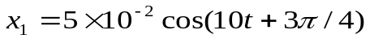
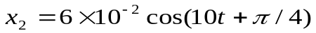
式中各物理量都用SI制。求：
（1）合成振动的振幅和初位相；
（2）如另有第三个谐振动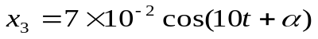，则α应为何值，才能使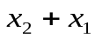的合振动振幅最大?又α应为何值，才能使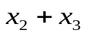的合振动振幅最小?

2.一物体质量为0.25kg，在弹性力作用下作简谐振动，弹簧的劲度系数k = 25N⋅m⁻¹。如果该系统起始振动时具有势能0.06J和动能0.02J，求
- 振幅A；
- 动能恰等于势能时的位移；
- 经过平衡位置时物体的速度。

No. 10参考答案

一、选择题
1. （B）；
提示：由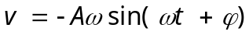，。可知动能的振动周期为谐振动周期的一半，为T/2。

2. （D）；
提示：振动位置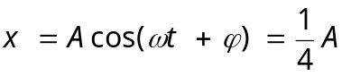；所以，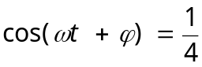；
振动总能量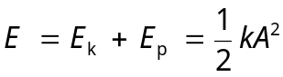,振动势能为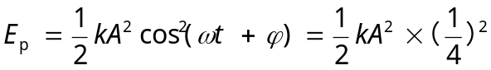；因此，动能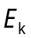=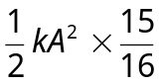；

3.（C）；
提示：x₂ = A₂sinω t=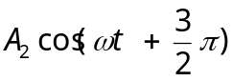,合振动振幅
4. （D）；提示：.
二.填空题
1. x = 0.02cos ( 4 π t－2π/3 ).
提示：同方向同频率谐振动的合成，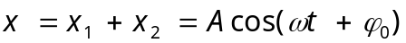；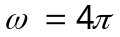 ，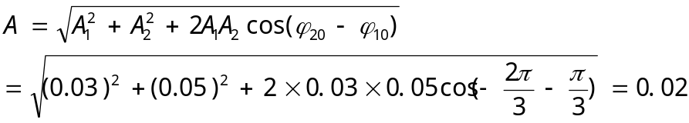；

方法二，由旋转矢量法，为两个在同一直线上方向相反的两个旋转矢量的合成。

2. E =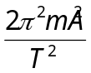.
提示：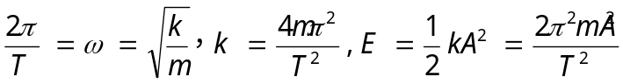.

三.计算题

1.解（1）合振动的振幅
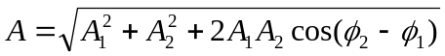
代入有关数据计算得：
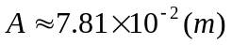

合振动的初位相φ满足
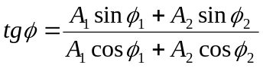
代入有关数据计算得：
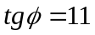
因为 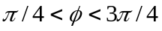
所以φ＝84.8°
（2）要使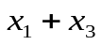的合振动振幅最大，两分振动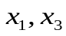必须同位相，即
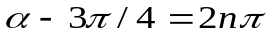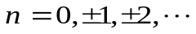
所以 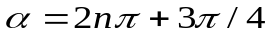
要使的合振动幅最小，两分振动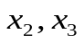必须反位相，即
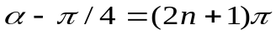
所以 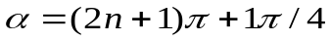

2. 解： 能量守恒得到，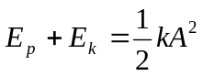
即， 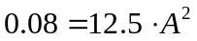
所以，振幅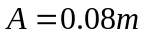
当动能恰等于势能时的位移
有， 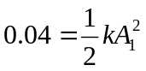， 所以，物体的位移，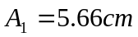
当经过平衡位置时物体的速度
有， 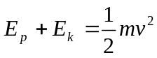， 得到 